Dưới đây là nội dung và một mẫu đề kiểm tra giữa học kì 1 ngữ văn 6 có đáp án dành cho các em học sinh tham khảo:
I. MỤC TIÊU
Kiểm tra mức độ đạt chuẩn kiến thức, kĩ năng của học sinh ở bộ môn Ngữ văn, nửa đầu học kỳ I, năm học 2020 – 2021.
II. TRONG TÂM KIẾN THỨC, KĨ NĂNG, THÁI ĐỘ
1. Kiến thức:
Nội dung kiến thức ở ba phân môn: Văn học, Tiếng Việt, Tập làm văn đã học.
>>Ôn tập kiến thức tại Soạn văn 6 tất cả các bộ sách.
2. Kĩ năng:
HS biết trình bày nội dung, ý nghĩa, lí giải, liên hệ một số chi tiết; biết tạo lập văn bản theo yêu cầu; câu văn ít sai chính tả.
3. Thái độ:
Nghiêm túc khi làm bài, bày tỏ được tình cảm của mình trong khi làm bài.
III. CHUẨN BỊ:
- GV: Tài liệu tham khảo, đề bài, đáp án, photo đề.
- HS: Soạn bài ở nhà và chuẩn bị tốt cho tiết kiểm tra.
- Hình thức kiểm tra:
Tự luận.
IV. TIẾN TRÌNH DẠY HỌC
1. Ổn định lớp: Kiểm tra sĩ số:
2. Bài cũ: Không.
3. Bài mới: GTB

Ma trận đề kiểm tra giữa học kì 1 ngữ văn 6 2021
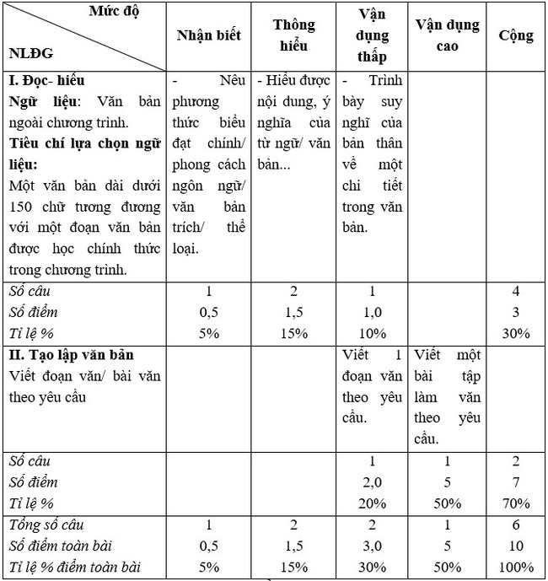

Mẫu đề kiểm tra giữa học kì 1 ngữ văn 6 2021 có đáp án
Đề thi
I. Đọc hiểu văn bản:
Đọc đoạn văn sau và trả lời các câu hỏi:
…“Tôi sống độc lập từ thủa bé. Ấy là tục lệ lâu đời trong họ nhà dế chúng tôi. Vả lại, mẹ thường bảo chúng tôi rằng : "Phải như thế để các con biết kiếm ăn một mình cho quen đi. Con cái mà cứ nhong nhong ăn bám vào bố mẹ thì chỉ sinh ra tính ỷ lại, xấu lắm, rồi ra đời không làm nên trò trống gì đâu". Bởi thế, lứa sinh nào cũng vậy, đẻ xong là bố mẹ thu xếp cho con cái ra ở riêng. Lứa sinh ấy, chúng tôi có cả thảy ba anh em. Ba anh em chúng tôi chỉ ở với mẹ ba hôm. Tới hôm thứ ba, mẹ đi trước, ba đứa tôi tấp tểnh, khấp khởi, nửa lo nửa vui theo sau. Mẹ dẫn chúng tôi đi và mẹ đem đặt mỗi đứa vào một cái hang đất ở bờ ruộng phía bên kia, chỗ trông ra đầm nước mà không biết mẹ đã chịu khó đào bới, be đắp tinh tươm thành hang, thành nhà cho chúng tôi từ bao giờ. Tôi là em út, bé nhất nên được mẹ tôi sau khi dắt vào hang, lại bỏ theo một ít ngọn cỏ non trước cửa, để tôi nếu có bỡ ngỡ, thì đã có ít thức ăn sẵn trong vài ngày. Rồi mẹ tôi trở về”…
(Tô Hoài, Dế Mèn phiêu lưu ký)
Câu 1: (0,5 điểm) Xác định phương thức biểu đạt của đoạn trích.
Câu 2: (0,5 điểm) Tìm câu chủ đề của đoạn văn trên.
Câu 3: (1 điểm) Câu văn sau có bao nhiêu tiếng? Trong câu có những từ phức nào?
“Tới hôm thứ ba, mẹ đi trước, ba đứa tôi tấp tểnh, khấp khởi, nửa lo nửa vui theo sau.”.
Câu 4: (1 điểm) Theo em, khi được dế mẹ dẫn đi ở riêng, tại sao anh em Dế Mèn lại “nửa vui nửa lo”?
II. Tạo lập văn bản:
Câu 1: (2 điểm) Viết một đoạn văn ngắn (khoảng 10 dòng) để giải thích tại sao trong cuộc sống không nên ỷ lại?
(Ỷ lại: dựa dẫm vào công sức người khác một cách quá đáng.)
Câu 2: (5 điểm) Chọn một trong hai đề sau:
Đề 1: Em hãy kể về một người bạn tốt của mình.
Xem thử tại bài văn mẫu: kể về một người bạn thân
Đề 2: Em hãy kể về kỷ niệm ấu thơ làm em nhớ mãi
Đáp án và thang điểm
Đọc - hiểu
Câu 1. Phương thức tự sự: 0,5 điểm
Câu 2. Câu chủ đề: Tôi sống độc lập từ thuở bé. : 0,5 điểm
Câu 3.
- Có 20 tiếng. 0,5 điểm
- tấp tểnh, khấp khởi.: 0,5 điểm
Câu 4: HS tự lí giải. Có thể theo hướng sau: 1,0 điểm
- Vui:
+ Vì được sống độc lập, tự do thoải mái;
+ Vì thấy mình khôn lớn trưởng thành hơn...
- Lo:
+ Vì chưa biết sống độc lập sẽ như thế nào
+ Vì phải xa rời vòng tay cha mẹ…
(Cho điểm nếu HS lí giải hợp lí)
Phần Tạo lập văn bản
Câu 1
a. Đảm bảo thể thức của một đoạn văn
b. Xác định đúng vấn đề nghị luận
c. Triển khai hợp lí nội dung đoạn vă : Có thể viết đoạn văn nêu suy nghĩ theo hướng sau:
- Sống ỷ lại là thói quen xấu.
- Sống ỷ lại là cách sống dựa vào công sức, sự chăm lo của người khác, không biết tự làm nên bằng công sức của mình.
- Người sống ỷ lại sẽ khó trưởng thành, thiếu tích cực trong suy nghĩ và hành động.
…
(Đối với HS lớp 6, đây là câu hỏi khó nên GV cần linh hoạt khi chấm, có thể cho điểm động viên khuyến khích chứ không cứng nhắc rập khuôn theo đáp án)…
d. Sáng tạo : HS có thể có suy nghĩ riêng về vấn đề nghị luận.
e. Chính tả : dùng từ, đặt câu, đảm bảo chuẩn ngữ pháp, ngữ nghĩa TV : 0,25 điểm
Câu 2
a. Đảm bảo cấu trúc của một bài văn tự sự : có đầy đủ Mở bài, Thân bài, Kết bài. : 0,25 điểm
b. Xác định đúng vấn đề tự sự : 0,25 điểm
c. Triển khai vấn đề : 4.0 điểm
* Đề 1: HS kể về một người bạn, cần có sự lập ý rõ ràng:
- Giới thiệu về bạn
- Tả ngoại hình bạn
- Tả tính cách bạn
- Kể về kỉ niệm với bạn
- Tình cảm của bản thân.
* Đề 2: Kể về một kỷ niệm.
- Giới thiệu kỷ niệm sâu sắc làm em nhớ mãi đến tận ngày nay.
- Kỷ niệm đó diễn ra ở đâu? khung cảnh thế nào?
- Những đối tượng nào gắn bó với kỷ niệm của em?
- Kỷ niệm đó mang lại cho em suy nghĩ gì?
- Kỷ niệm của em có phải là hồi ức đẹp không?
- Em có suy nghĩ gì về những kỷ niệm đáng nhớ đó
d. Sáng tạo : HS có cách kể chuyện độc đáo, linh hoạt : 0,25 điểm
e. Chính tả : dùng từ, đặt câu, đảm bảo chuẩn ngữ pháp, ngữ nghĩa TV : 0,25 điểm
-/-
Trên đây là ma trận và mẫu đề kiểm tra giữa học kì 1 ngữ văn 6 nhằm kiểm tra mức độ đạt chuẩn kiến thức, kĩ năng của học sinh trong chương trình môn Ngữ văn 6 năm học 2021 – 2022. Chúc các em học tốt:

